Barack Obama, wie is hij? Foto's en informatie


Op 20 januari 2009 wordt Barack Obama (voluit Barack Hussein Obama) om 6 uur ’s middags Nederlandse tijd, officieel ingehuldigd als de 44e president van de verenigde Staten. Hij is daarmee tevens de eerste president van Amerika van afro-Amerikaanse afkomst. Obama heeft charisma en hij wekt bij veel Amerikanen, maar ook wereldwijd, vertrouwen en hoop. Wie is Barack Obama? Een leven in foto's met informatie.

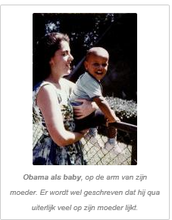
Barack Obama werd op 4 augustus 1961 te Honolulu (Hawaï) geboren. Zijn moeder, Stanley Ann Dunham genaamd, was een Amerikaanse antropologe, tevens agnost. Zijn vader kwam uit Kenia. Hij werd vernoemd naar zijn vader, die ook Barack Obama heette. De relatie van zijn ouders hield echter geen stand. Het huwelijk werd twee jaar na de geboorte van Barack junior verbroken. Zijn vader verliet Amerika en ging terug naar zijn thuisland, Kenia. Barack Obama en zijn vader hebben elkaar daarna nog slechts eenmaal ontmoet.

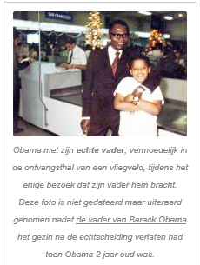
Obama en Indonesië
Omdat zijn moeder met een Indonesiër hertrouwde, bracht Barack Obama vanaf 1967 een deel van zijn jeugd op Jakarta door. Uit het tweede huwelijk van zijn moeder met de Indonesiër Lolo Soetore, werd een dochter geboren, Obama’s halfzuster Maya.
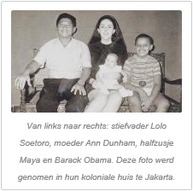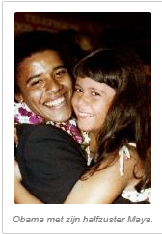

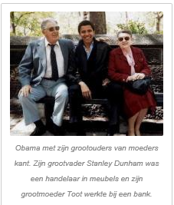
Obama grootouders
Op tienjarige leeftijd ging Obama terug naar Honolulu en werd verder opgevoed door zijn opa en oma van moeders kant. Zijn moeder keerde nog voor korte tijd terug naar Hawaï maar keerde weer terug naar Indonesië. Obama had een zeer goede band met zijn grootouders. In 1980 scheidde zijn moeder ook van zijn tweede vader, Lolo Soetoro..

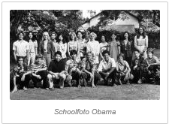
School en studie
Obama bezocht de middelbare school en ging studeren in Los Angeles, aan het Occidental College. Daarna vervolgde hij zijn studie politicologie aan de Columbia Universiteit in New York en Havert law School. Hij was voorzitter van de Harvard Law Review, een literaire uitgave. In 1983 studeerde hij af, met als specialisatie internationale betrekkingen. Toen hij 21 jaar was kwam zijn biologische vader om bij een auto-ongeluk in Kenia. Zijn moeder overleed in 1995, op 52 jarige leeftijd, aan kanker.

Dreams Of My Father, boek van Barack Obama
Kort voor het overlijden van zijn moeder was Obama’s boek Dreams From My Father uitgekomen. In het boek beschrijft hij de zoektocht naar de identiteit van een zoon van een blanke Amerikaanse moeder en een zwarte vader uit Afrika. Het is tevens een zoektocht naar het leven van zijn vader van wie hij zo vervreemd geraakt was.

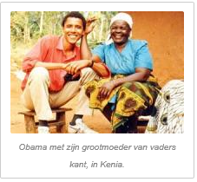
Werk
Obama werkte na zijn afstuderen onder andere als onderzoeker bij New York Public Interest Group maar vanaf 1985 deed hij projecten in armere buurten in Chicago. Vervolgens werd hij het hoofd van DCP, het Developing Communities Projects, een hulpprogramma van de katholieke kerk. Aan het einde van die periode bezocht hij onder andere Kenia, waar hij zijn familieleden van zijn vaders kant bezocht en ontmoette. Obama gaf les in rechten aan de Universiteit van Chicago en was van 1997 senator in de staat Iiiinois. Vanaf 2005 werd hij senator in Washington D.

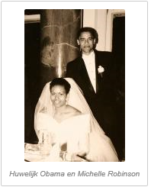
Michelle Robinson, huwelijk Obama
In 1989 ontmoette Obama Michelle Robinson, zijn huidige vrouw en de nieuwe first lady van Amerika. Michelle Robinson had ook aan Harvard gestudeerd en werkte op hetzelfde advocatenkantoor als Barack Obama. Het klikte tussen hen en er ontstond een relatie. Ze trouwden enkele jaren later, in 1992. Uit het huwelijk zijn twee dochters geboren, Malia Ann , geboren in 1998, en Natascha, geboren in 2001.
Obama en de economische crisis
Barack Obama zal er een hele kluif aan hebben om het tij van de ingestorte Amerikaanse economie te keren. Ook besloot hij de zinloze oorlog in Iraq beëindigen. Of het Obama zal lukken om de economie te redden valt te betwijfelen. Het zal in elk geval heel wat tijd nemen voordat het weer beter zal gaan. Het kan ook van kwaad tot erger worden. De groei van de Amerikaanse economie is tot stilstand gekomen en vervolgens ingestort, er zijn te veel schulden en de consument geeft steeds minder geld uit, waardoor werkloosheid toeneemt met als gevolg dat er weer minder geld te besteden is waardoor de werkloosheid nog verder toe zal nemen. Banken zitten in de problemen omdat er aan alle kanten geld tekort is. In plaats van groei, loopt de economie dus steeds verder terug en dat gaat hard. Het plan is om de belangrijkste industrieën financieel te steunen om de groei van werkloosheid tegen te gaan, zoals bijvoorbeeld een reddingsplan voor de auto-industrie. Er zal dus extra geld worden gedrukt en dat heeft weer geldontwaarding tot gevolg.

http://mens-en-samenleving.infonu.nl/internationaal/30298-barack-obama-wie-is-hij-fotos-en-informatie.html

